Warszawa, 26.08.2021 r.

Współpraca z laureatem Nobla, naboje przeczące grawitacji – „Wizjonerskie piątki” w TNT
Nawet najdroższy w produkcji i najbardziej eksperymentalny film byłby niczym bez wizji reżysera. Dlatego we wrześniu TNT zaprezentuje cykl produkcji, które zawdzięczają swoje miejsce w historii osobowościom reżyserów i ich przełomowym koncepcjom. Emisja „Wizjonerskich piątków” już od 3 września.
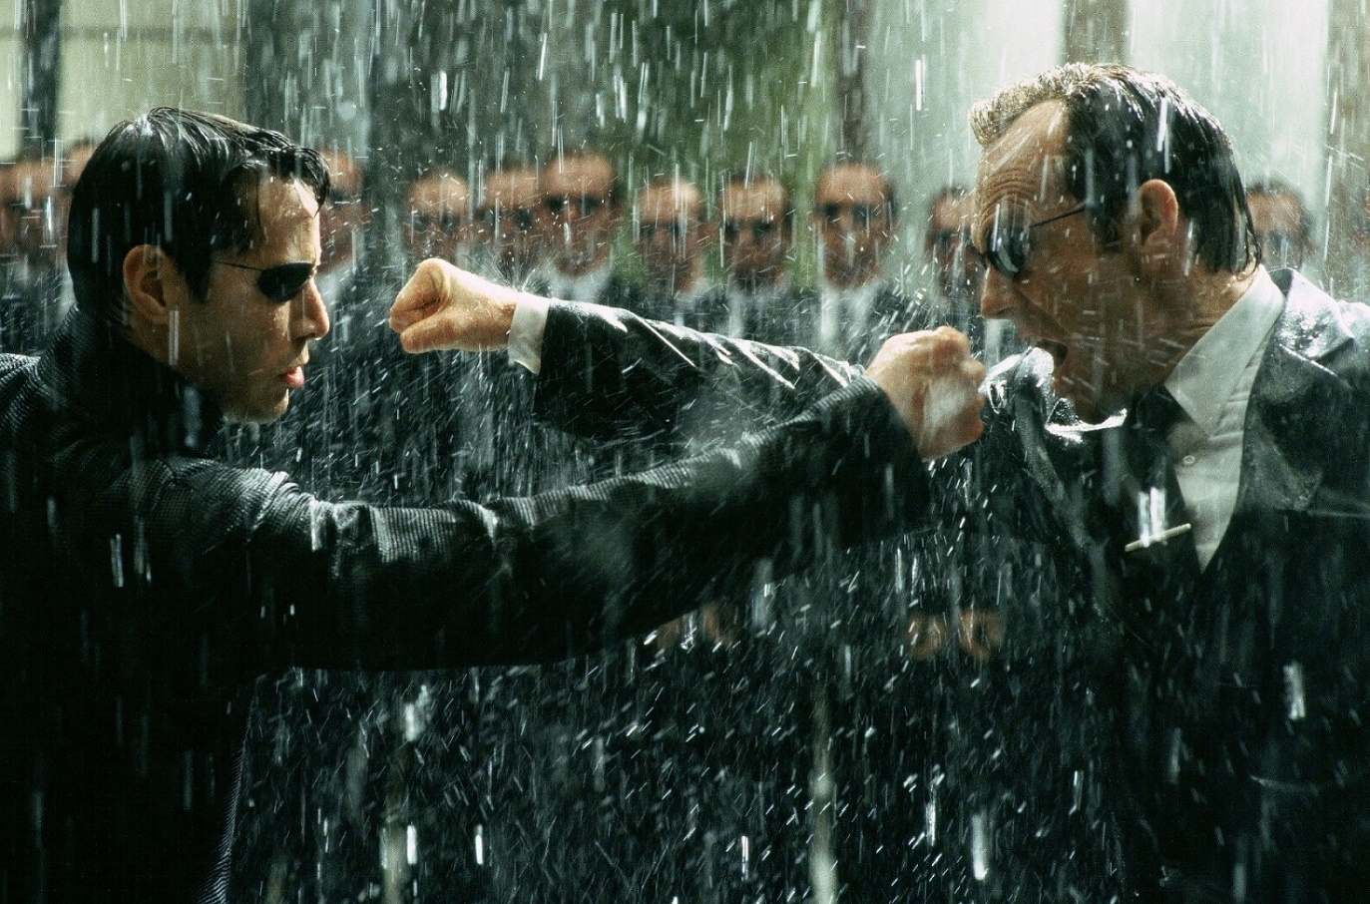
„Na skraju jutra” było ryzykowną produkcją, która opłaciła się wszystkim twórcom. Film zebrał wysokie noty od krytyków i publiczności. Na jednym z najważniejszych filmowych portali, Rotten Tomatoes, otrzymał aż 90% pozytywnych ocen od obydwu grup. Nic dziwnego, że wszyscy wyczekują sequela: jak twierdzi reżyser Doug Liman, szansa na jego powstanie jest coraz większa. Emily Blunt sugerowała, że wyzwaniem będzie spory budżet, potrzebny do realizacji wizji Limana. Na planie części pierwszej wykorzystano bowiem specjalnie zbudowane zbroje, ważące ponad 30 kilogramów. Nie bez znaczenia były też umiejętności głównych aktorów: Tom Cruise wykonywał sam wszystkie wyczyny kaskaderskie, a Emily Blunt walczyła i skakała jak prawdziwa atletka. W ten sposób reżyser kultowej „Tożsamości Bourne’a” dodał do swojej filmografii kolejną uznaną produkcję.
Jednym z najbardziej legendarnych filmów, które nie powstałyby bez uporu i wizji reżyserek, jest „Matrix” sióstr Wachowskich. Choć odtwórca głównej roli, Keanu Reeves, przed wystąpieniem w tej produkcji był już cenionym aktorem, to właśnie „Matrix” zrobił z niego megagwiazdę. Słynna scena, w której Neo uchyla się przed pędzącymi nabojami, została nakręcona z wykorzystaniem aż 120 aparatów cyfrowych i 2 kamer filmowych. Ustawiono je tak, aby z pojedynczych ujęć stworzyć wrażenie nabojów mknących w zwolnionym tempie. Do trzeciej części trylogii, „Matrix Rewolucje”, stworzono specjalny przyrząd teleskopowy, dzięki któremu kaskaderzy mogli wykonać kilka obrotów w powietrzu podczas scen walk.
W panteonie hollywoodzkich reżyserów jest niewielu wizjonerów rangi Christophera Nolana, twórcy „Interstellar”. Wielu kinomanów twierdzi, że to właśnie on swojego czasu nagrał najlepszy film o Batmanie: „Mroczny Rycerz” z Heathem Ledgerem. Jego „Incepcja” również była kamieniem milowym dla gatunku thrillerów sci-fi. Nic więc dziwnego, że zarówno widzowie, jak i krytycy z ekscytacją wyczekiwali pełnometrażowego filmu sci-fi o pozaziemskich lotach, który miał wyjść spod ręki Nolana. „Interstellar” udowodnił to, co zakładali fani: koncepcja reżyser pozwoliła stworzyć jedną z najbardziej niesamowitych produkcji science fiction. Nie bez powodu każdy krok Nolan konsultował z profesorem Thornem, zdobywcą Nobla w dziedzinie fizyki. Osiągnął maksymalne podobieństwo do rzeczywistych możliwości wydarzeń w kosmosie.
Wszystkie produkcje zostaną wyemitowane we wrześniowym cyklu „Wizjonerskie piątki”.
Plan emisji:
03.09, godz. 20:40 – „Na skraju jutra”
10.09, godz. 21:00 – „Matrix”
17.09, godz. 20:30 – „Interstellar”
24.09, godz. 21:00 – „Matrix Rewolucje”

O TNT
TNT to ulubione miejsce dla ponadczasowych produkcji filmowych i serialowych. Szybka akcja, charakterne postaci, brawurowe kreacje aktorskie największych gwiazd – wszystko to czeka na widzów w programie stacji. W każdym miesiącu mogą liczyć oni na angażujące cykle tematyczne i wciągające maratony kinowych hitów. W stałej ramówce emitowane są klasyki jak m. in. „Dirty Dancing”, „Zabójcza broń”, „Matrix” czy „Siedem lat w Tybecie” oraz produkcje serialowe, wśród których znajdują się: „4 Blocks”, „Dr Quinn”, „Strażnik Teksasu” czy „Tropiciele”. Szeroka gama różnych obrazów filmowych to gwarancja rozrywki pełnej emocji. TNT jest kanałem nadawanym w jakości HD, należącym do koncernu WarnerMedia.
Więcej informacji można znaleźć na stronie tnt-tv.pl.

Biuro prasowe
Plac Trzech Krzyży 10/14
00-499 Warszawa

Wszelkie pytania prosimy kierować na adres:
PR.Turner.Polska@turner.com

Emila Rybak
Marketing & PR
emila.rybak@warnermedia.com
+48 512 027 201

Joanna Więckowska
PR Manager | dotrelations
joanna.wieckowska@dotrelations.pl
+48 690 995 770

